TRABAJO BASE DE DATOS
Informe de Triggers, Procedimientos y Funciones
Hugo García Ruiz
TEMA 05 — ACT18

Índice
1. Triggers
1.1 Trigger marcarEjemplarDeteriorado
1.2 Trigger insertarCategoriasNuevaPelicula
2. Procedimientos con Transacciones
2.1 Procedimiento alquilarPelicula
2.2 Procedimiento proveedorEliminarPeliculas
3. Procedimientos con Cursores
3.1 Procedimiento actualizarStockPeliculas
3.2 Procedimiento eliminarClientesInactivos
4. Funciones
4.1 Función historialAlquileresCliente
4.2 Función obtenerProveedorPelicula
5. Informe Estadístico con tabla Dashboard
5.1 Función totalAlquileresCliente
5.2 Función peliculaMasAlquilada
5.3 Procedimiento generarInforme

1. Triggers
Se han definido 2 disparadores que se ejecutan automáticamente ante operaciones DML sobre las tablas del modelo de datos.

1.1 Trigger marcarEjemplarDeteriorado
Descripción
Trigger de tipo AFTER UPDATE sobre la tabla alquila. Se activa cuando se registra la devolución de un ejemplar (fecha_entrega pasa de NULL a un valor concreto). Si el ejemplar ha estado alquilado más de 7 días, su estado se actualiza automáticamente a 'Deteriorado' en la tabla ejemplar.
Prueba

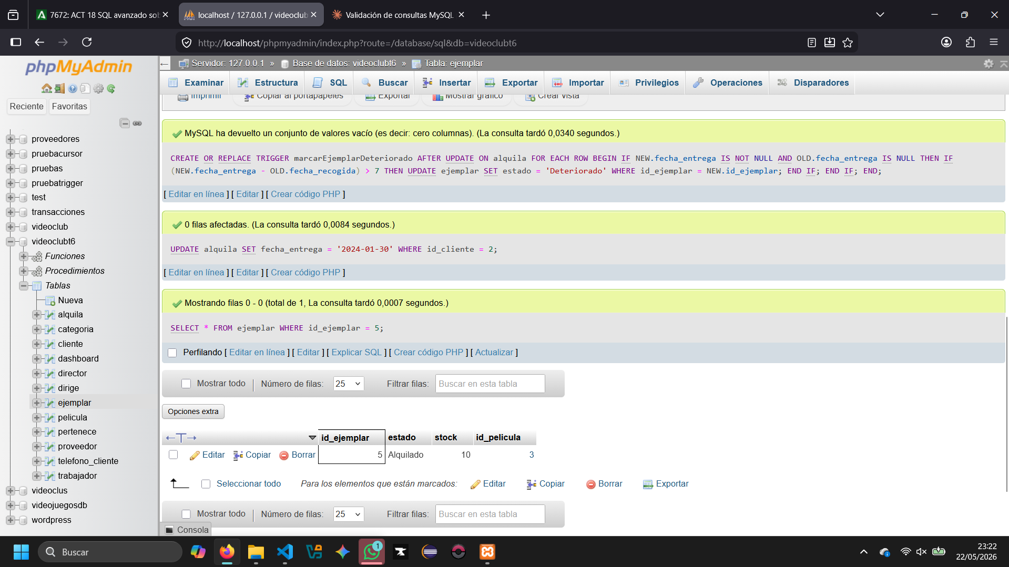

1.2 Trigger insertarCategoriasNuevaPelicula
Descripción
Trigger de tipo AFTER INSERT sobre la tabla pelicula. Al insertar una nueva película, asigna automáticamente una categoría en la tabla pertenece según el género. Si el género es 'Ciencia Ficción', 'Drama' o 'Terror' se asigna la categoría correspondiente; en cualquier otro caso se asigna 'Documental' por defecto.
Prueba
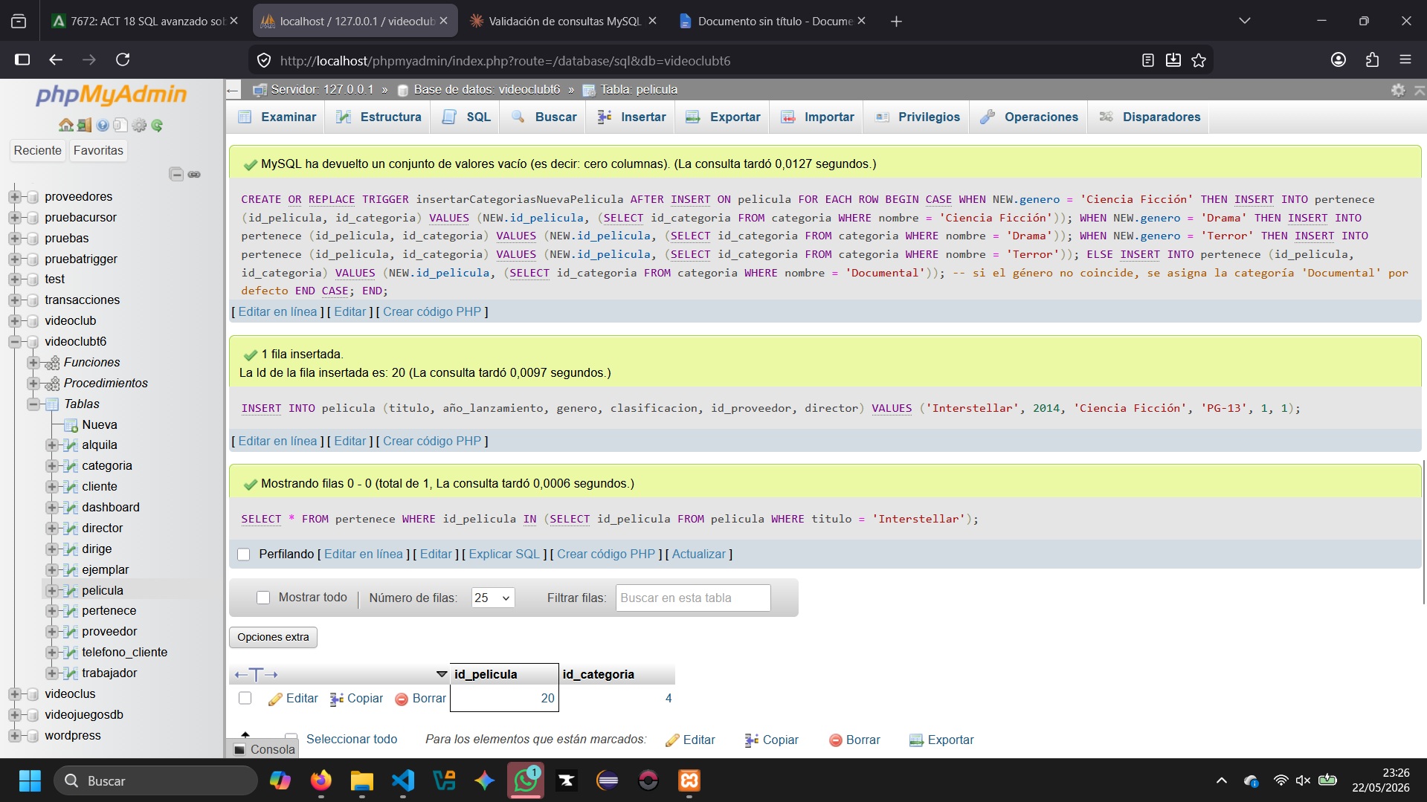
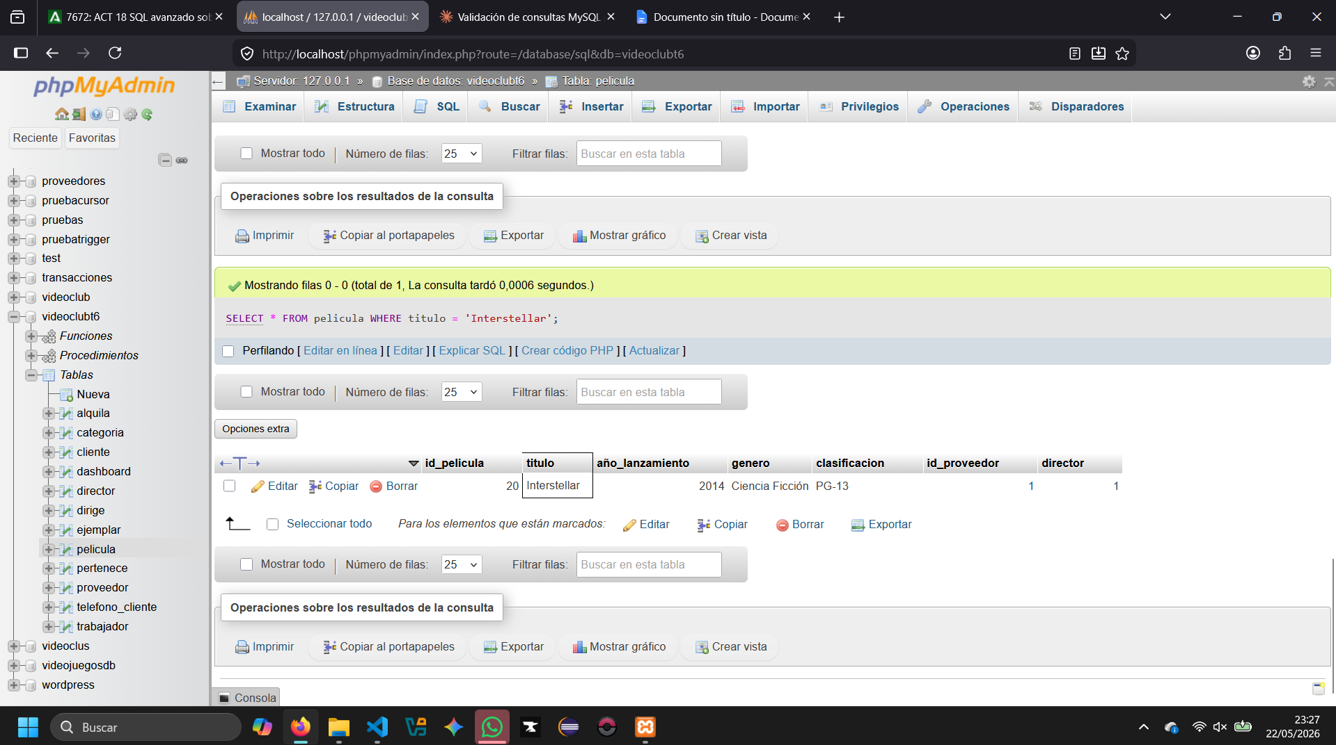

2. Procedimientos con Transacciones
Se han definido 2 procedimientos almacenados que agrupan varias operaciones dentro de una transacción, con gestión de errores mediante mensajes.

2.1 Procedimiento alquilarPelicula
Descripción
Procedimiento que registra el alquiler de un ejemplar por parte de un cliente. Comprueba si hay stock disponible: si lo hay, inserta el alquiler y reduce el stock en 1; si no, revierte la transacción y devuelve un mensaje de error.
Prueba

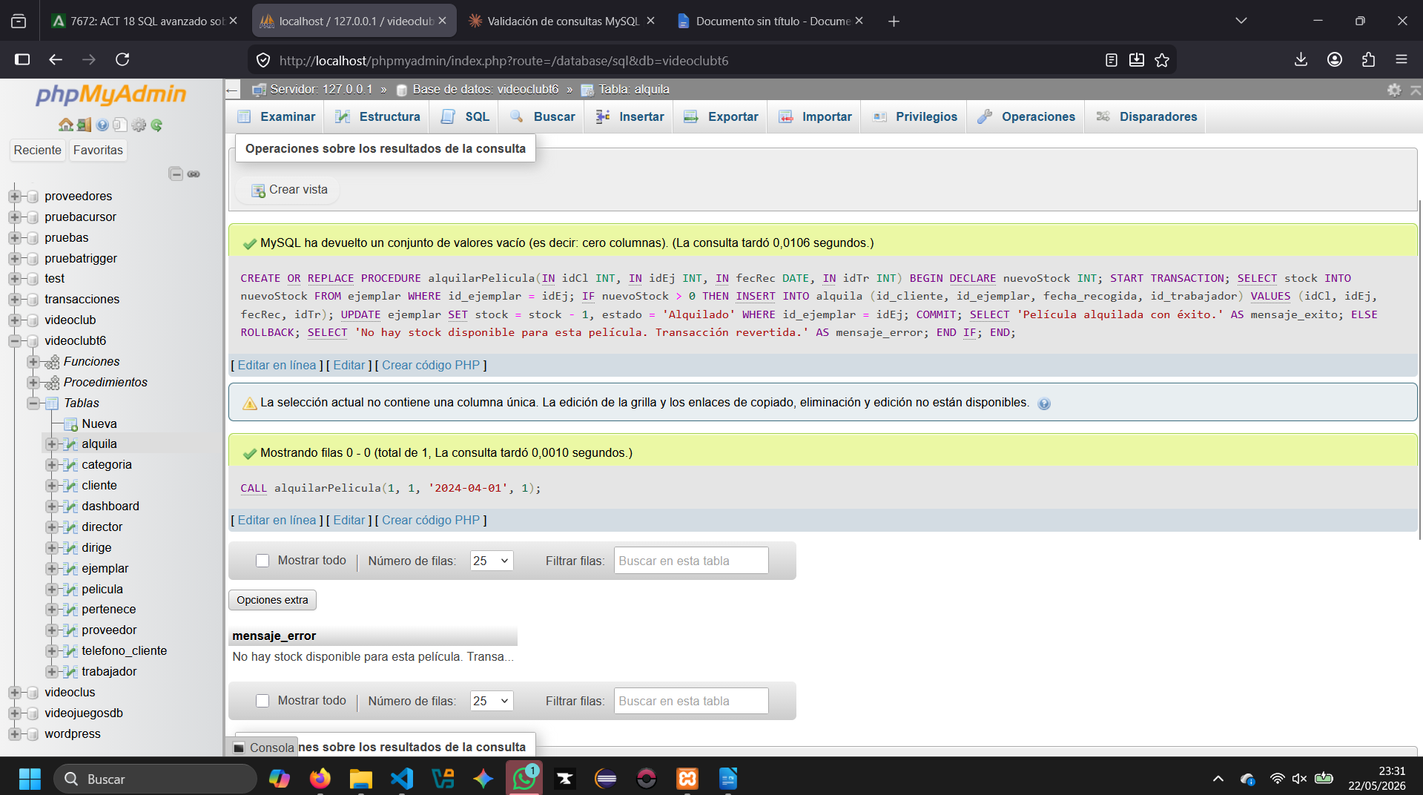

2.2 Procedimiento proveedorEliminarPeliculas
Descripción
Procedimiento que elimina todas las películas asociadas a un proveedor dado, junto con sus ejemplares y alquileres relacionados, respetando el orden de las claves foráneas. Si el proveedor no tiene películas, revierte la transacción y devuelve un mensaje informativo.

Prueba
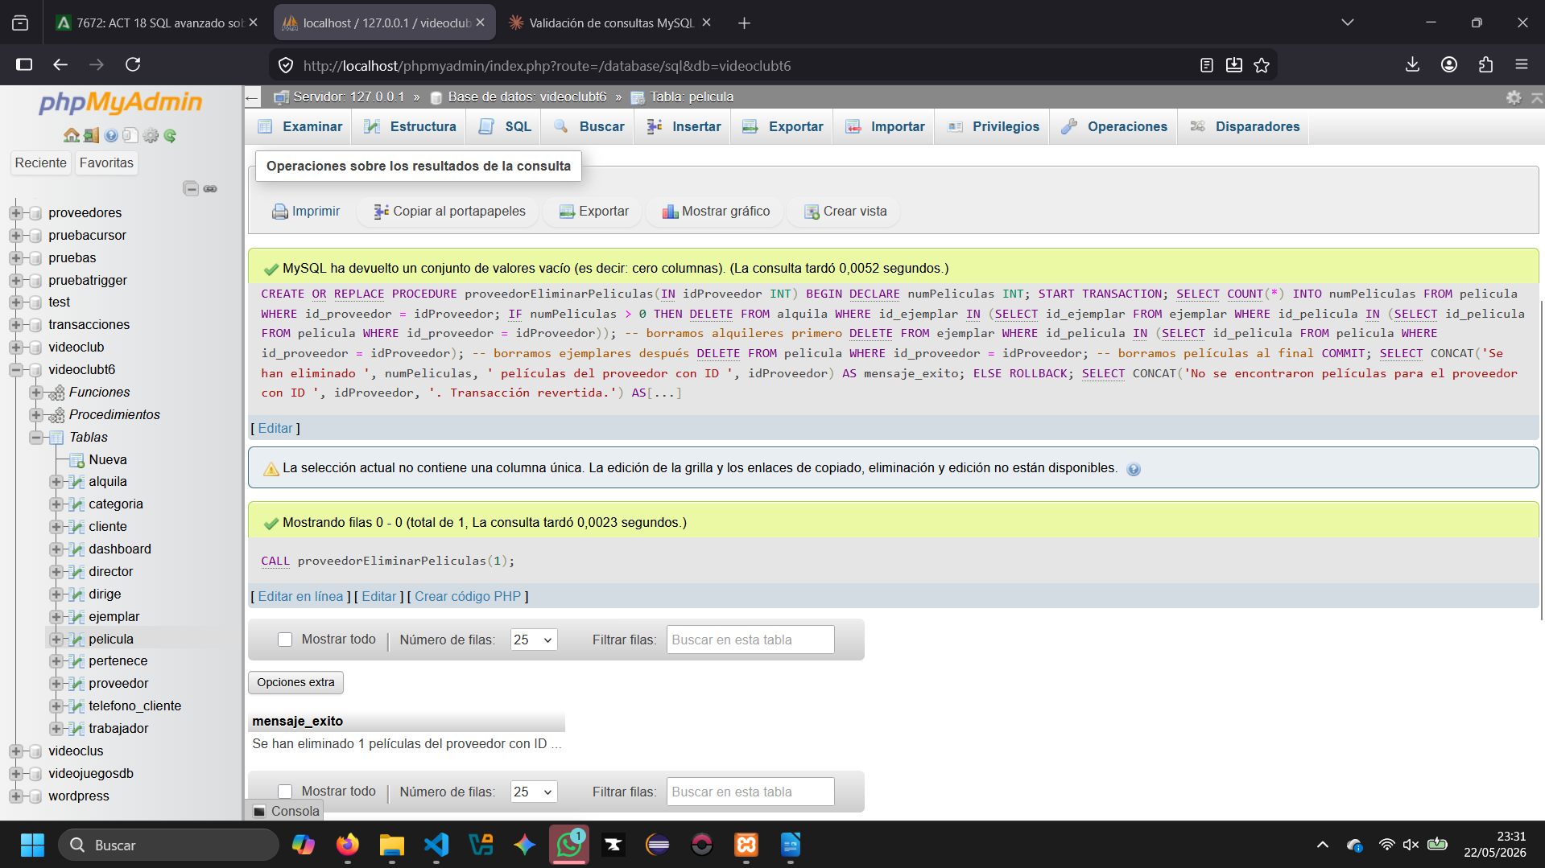

3. Procedimientos con Cursores
Se han definido 2 procedimientos que utilizan cursores para recorrer registros de la base de datos y realizar operaciones fila a fila.

3.1 Procedimiento actualizarStockPeliculas
Descripción
Procedimiento que recorre todos los ejemplares mediante un cursor. Para cada uno, si el stock es inferior a 5 unidades, suma 10 unidades al stock actual. Al finalizar, muestra un mensaje de confirmación.

Prueba
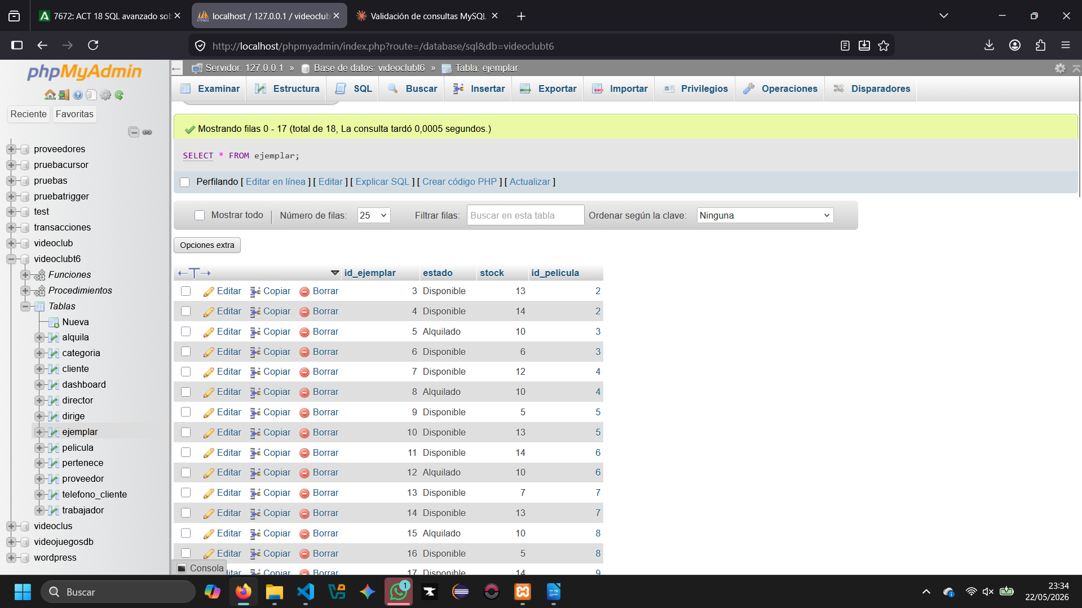

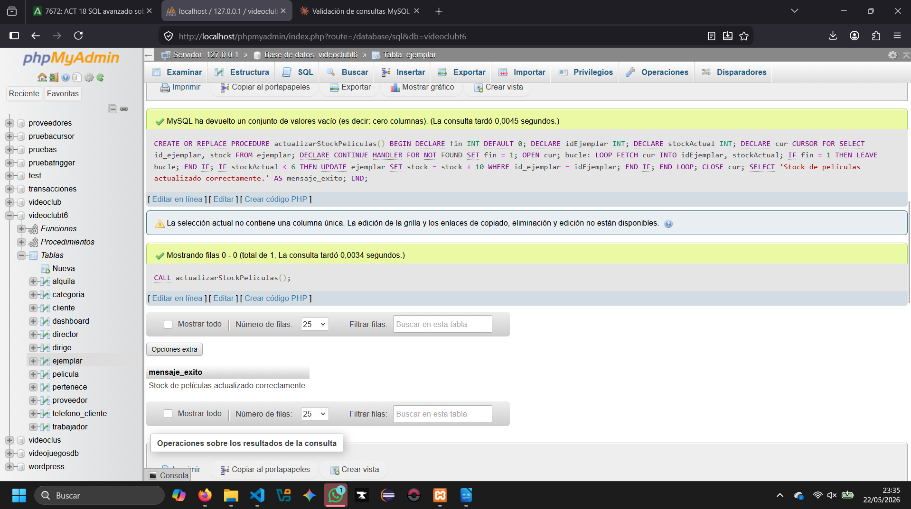
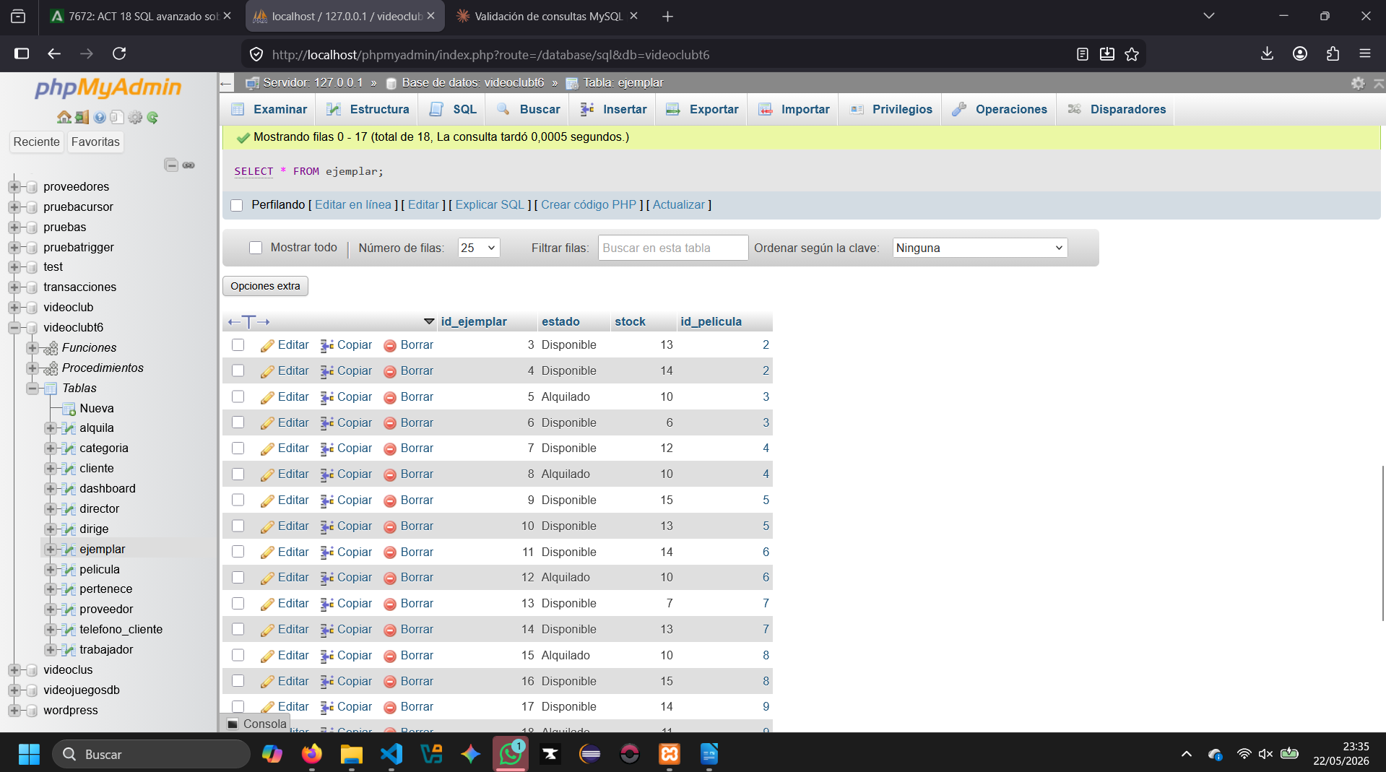

3.2 Procedimiento eliminarClientesInactivos
Descripción
Procedimiento que recorre todos los clientes y elimina aquellos que no han realizado ningún alquiler en el último año respecto a la fecha límite indicada. Calcula la inactividad comparando la fecha límite con el último alquiler del cliente. Lleva la cuenta de los eliminados y muestra un mensaje final.
Prueba
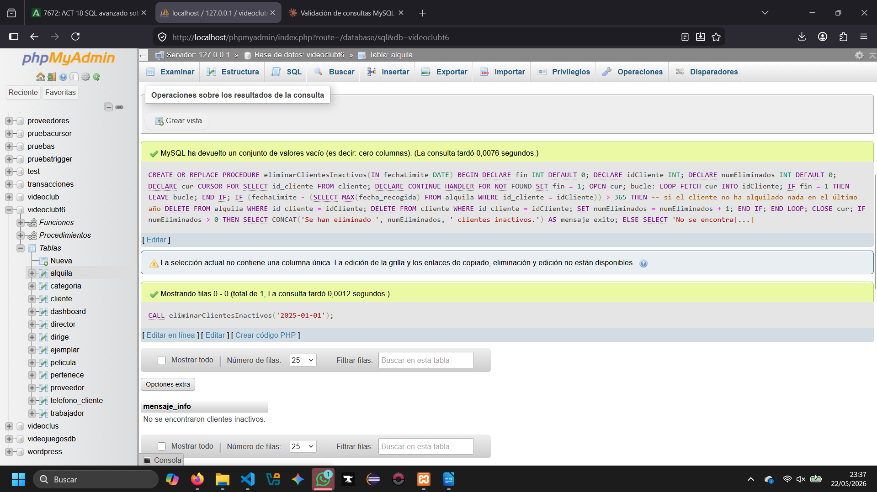

4. Funciones
Se han definido 2 funciones que consultan datos de varias tablas y devuelven información relevante para la explotación de datos.

4.1 Función historialAlquileresCliente
Descripción
Función que recibe el ID de un cliente y devuelve un texto con el historial completo de sus alquileres. Utiliza un cursor para recorrer todos sus alquileres ordenados por fecha descendente. Para cada alquiler muestra el título de la película (recortado a 20 caracteres con SUBSTRING), la fecha de recogida y si ha sido devuelta o sigue en curso. Si el cliente no tiene alquileres devuelve un mensaje informativo.
Prueba
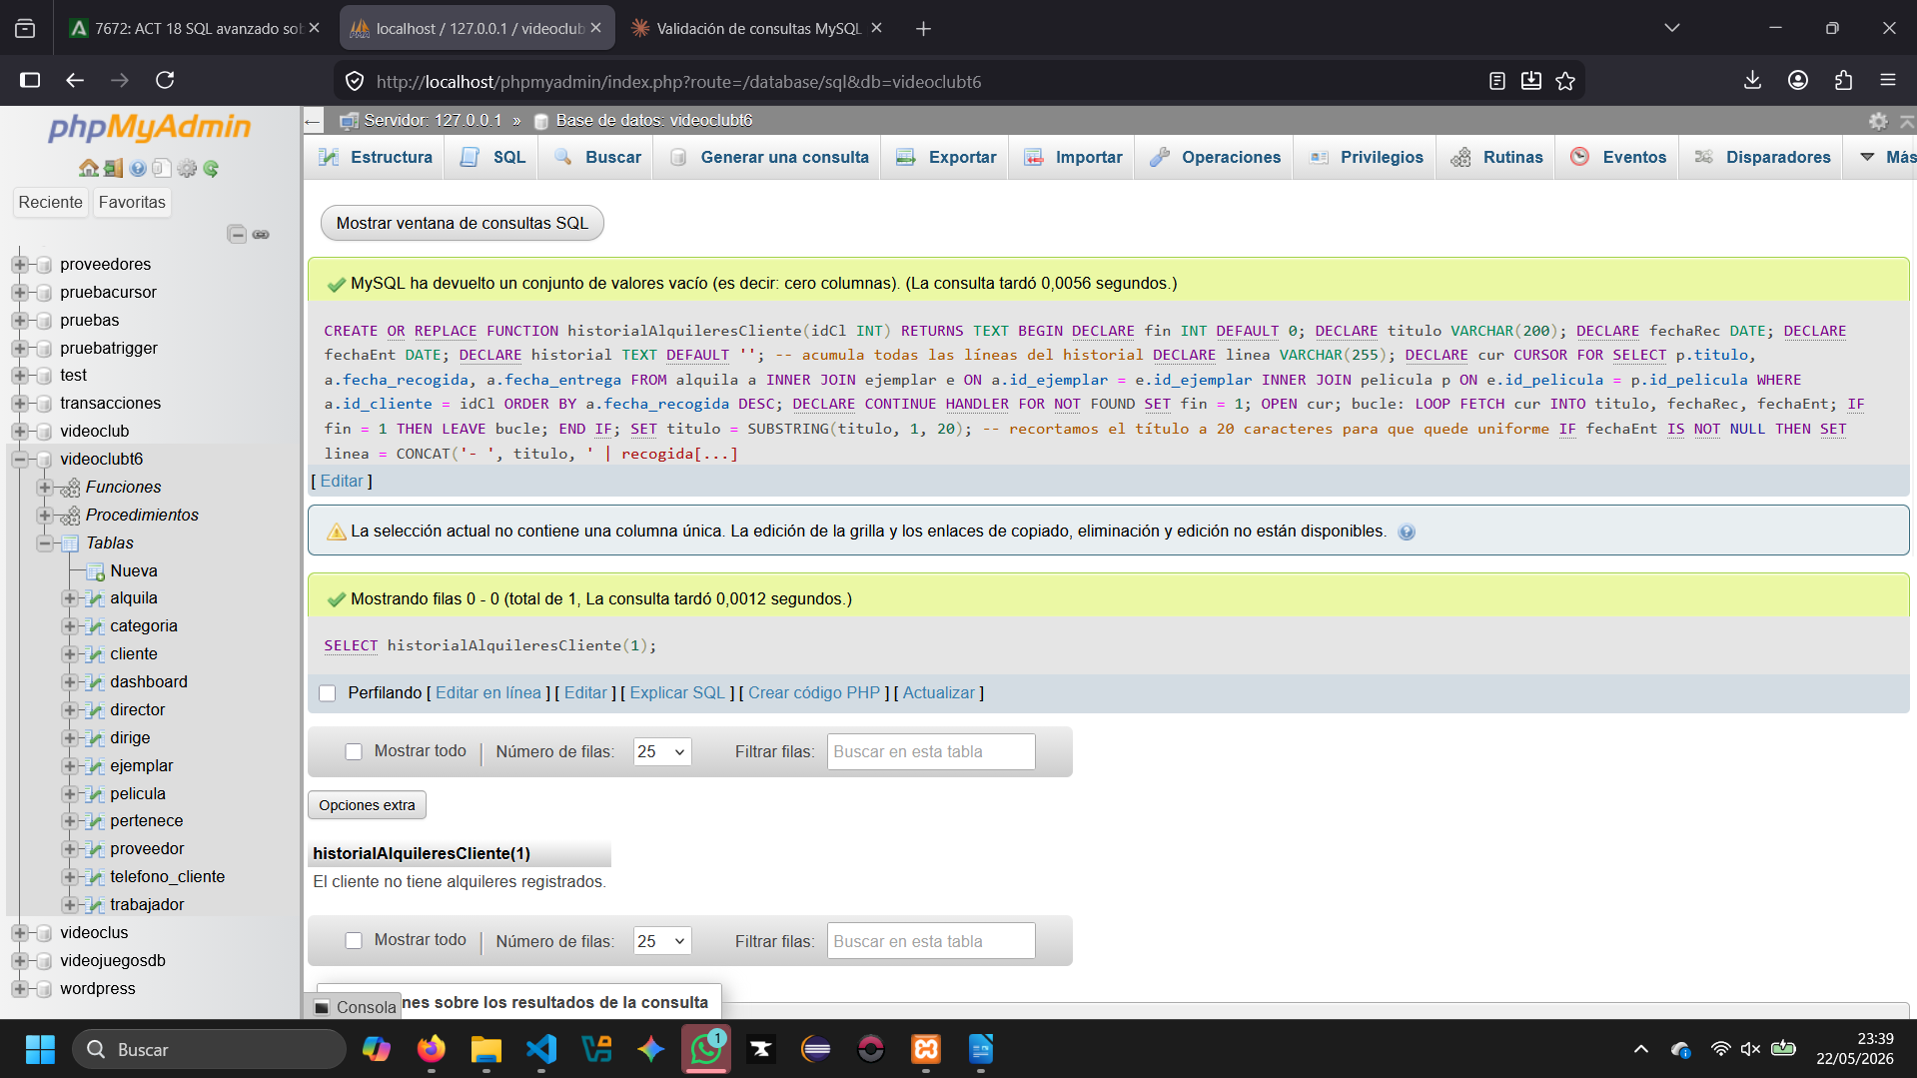

4.2 Función obtenerProveedorPelicula
Descripción
Función que recibe el título de una película y devuelve el nombre del proveedor que la distribuye. Si el título es NULL devuelve un mensaje de error. Si el título no existe en la BD, devuelve NULL.
Prueba
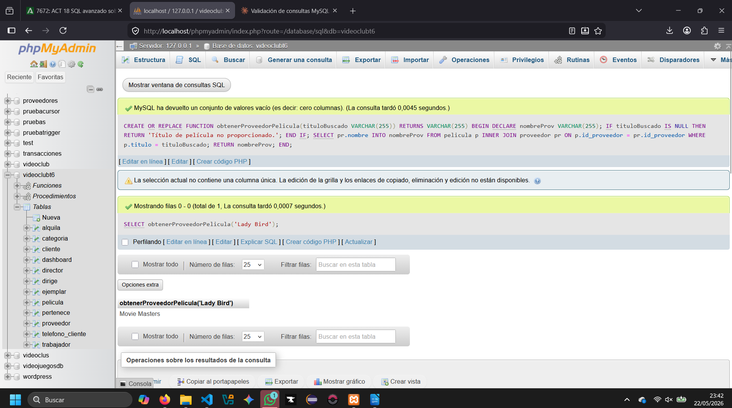
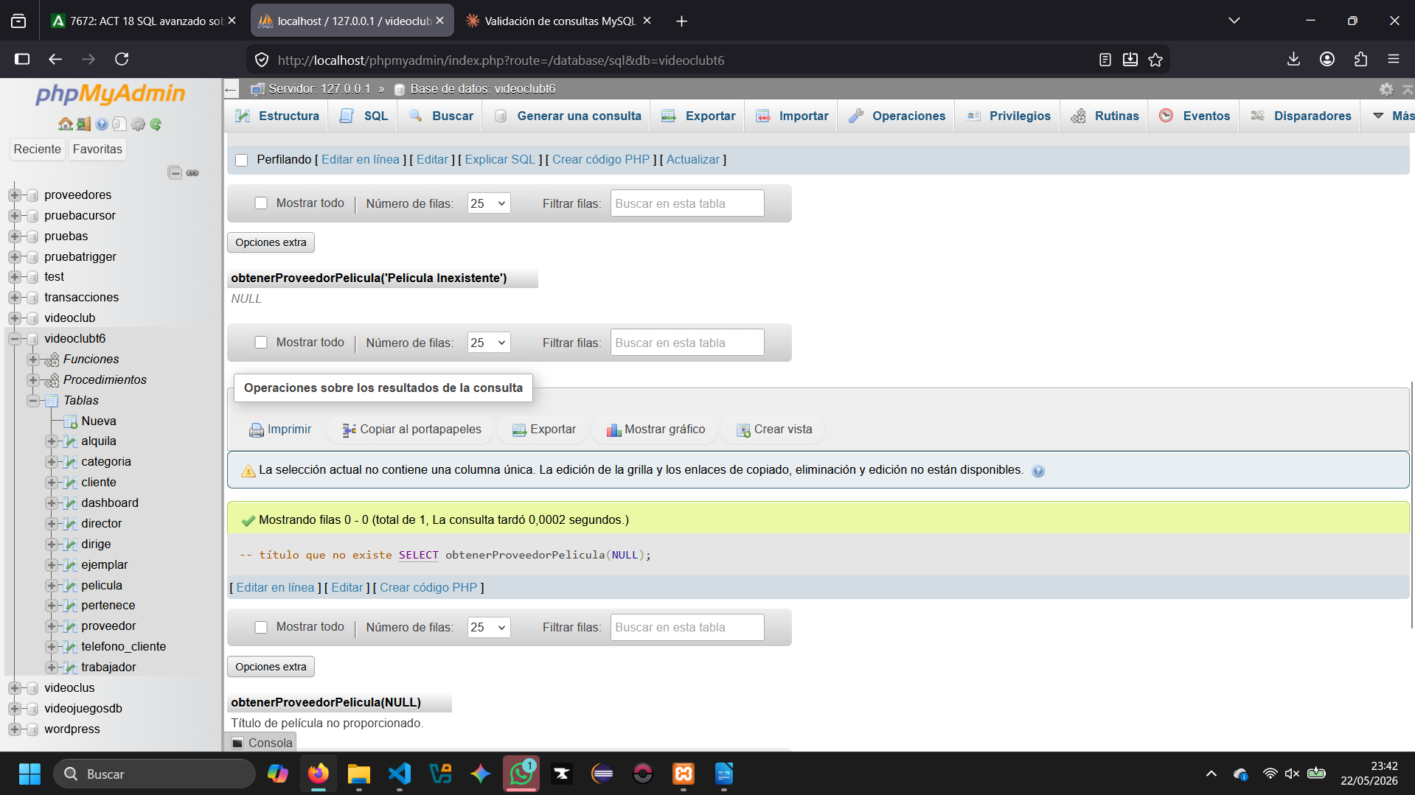

5. Informe Estadístico con Dashboard
Script que hace uso de varias funciones y un procedimiento que colaboran entre sí para generar un informe estadístico de la base de datos. La información se almacena en una tabla dashboard y se consulta al final.

5.1 Función totalAlquileresCliente
Descripción
Función auxiliar que devuelve el número total de alquileres realizados por un cliente dado su ID. Es utilizada por el procedimiento generarInforme para calcular los alquileres del cliente más activo.

5.2 Función peliculaMasAlquilada
Descripción
Función auxiliar que recorre la tabla alquila junto con ejemplar y pelicula para determinar qué película ha sido alquilada más veces. Devuelve el título de la película más alquilada. También es llamada desde el procedimiento generarInforme.

5.3 Procedimiento generarInforme
Descripción
Procedimiento principal del script estadístico. Recopila las siguientes métricas de la base de datos: total de clientes, total de películas, total de alquileres, película más alquilada (llamando a peliculaMasAlquilada) y cliente más activo con su número de alquileres (llamando a totalAlquileresCliente). Inserta todos los datos en la tabla dashboard con la fecha y hora actuales, y muestra el resultado.
Prueba

